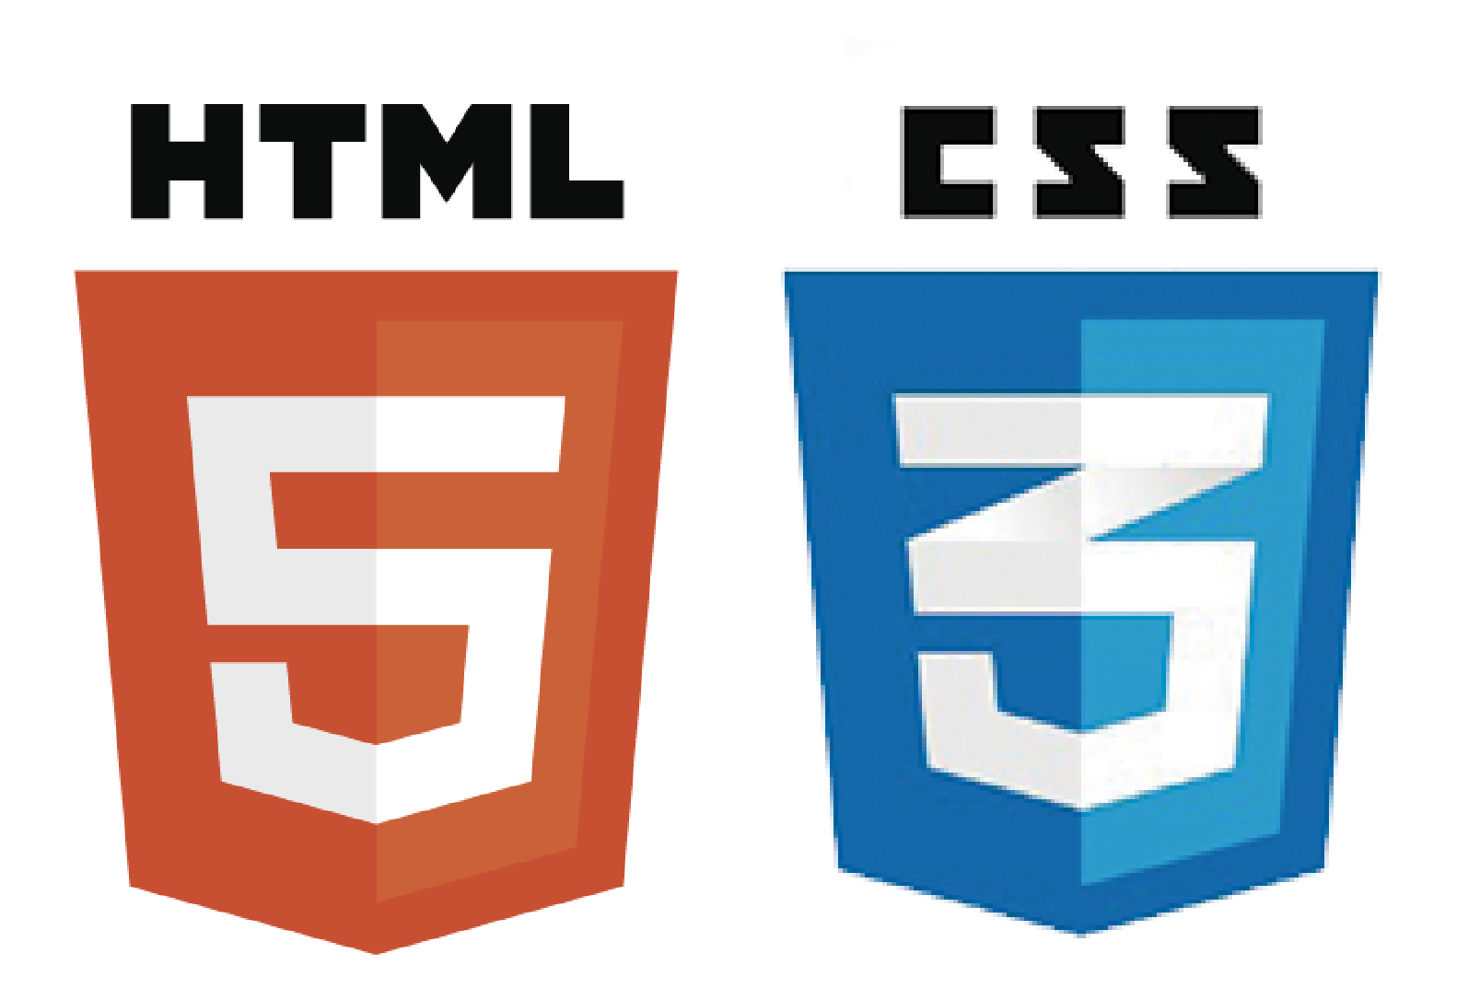

Dictado por Nati Guida - RocketCode